Dzień Mamy

1. Piosenka dla mamy
https://www.youtube.com/watch?v=pamULWD7hzY

2. Książka J. Papuzińskiej „Nasza mama czarodziejka”
https://www.youtube.com/watch?v=2tVaL7FOqt4
https://www.youtube.com/watch?v=CJ2fgvViF9w

3. Po wysłuchaniu kolejnych rozdziałów można z dziećmi omówić ich treść.
4. Po wysłuchaniu całej książki, można zaproponować dzieciom wykonanie ilustracji do: najweselszej, najciekawszej itp. Przygody mamy i dzieci.

5. Laurka dla mamy
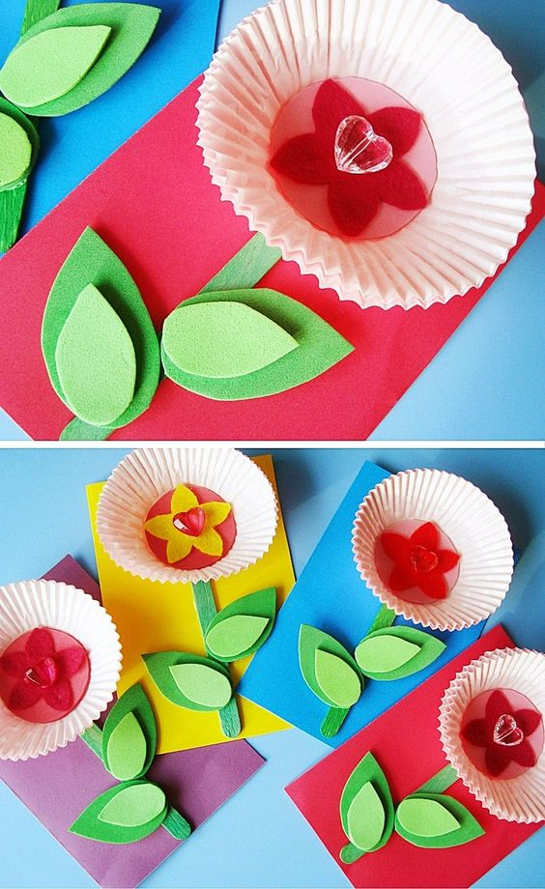
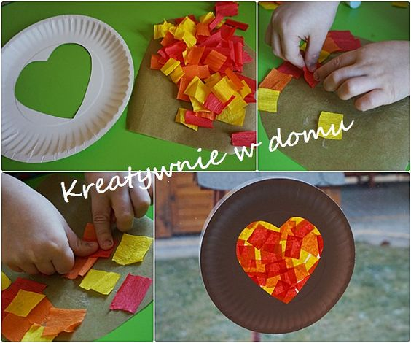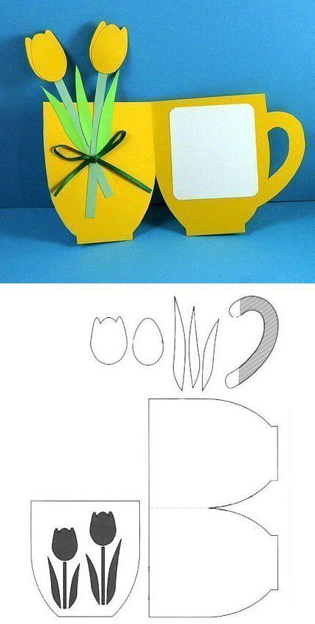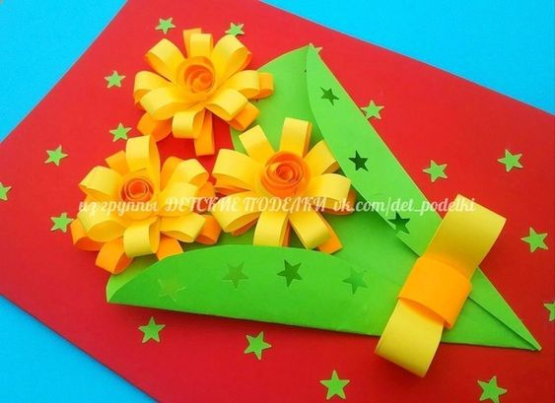

Anetta Kruszka

